CURSO SUPERIOR DE TECNOLOGIA EM BANCO DE DADOS

Definições do Projeto

ENRIQUE DE ANDRADE CASTRO, HEITOR HENRIQUE GUTIERRES

Tema

Arquitetura de Dados para Otimização de Processos e Rastreabilidade de Componentes em Centros Automotivos.

1 INTRODUÇÃO

O setor de manutenção automotiva lida hoje com veículos de alta complexidade tecnológica, compostos por milhares de componentes específicos. Atualmente, muitas oficinas gerenciam seus estoques e ordens de serviço de forma empírica ou através de descrições genéricas feitas manualmente pelos técnicos, o que gera falta de padronização e dificulta o controle de custos e a transparência para o cliente. Esta ausência de uma estrutura de dados rígida resulta em erros de inventário e perda de histórico de manutenção.
Para sanar essas lacunas, o projeto propõe o desenvolvimento de uma modelagem de banco de dados relacional. O sistema visa integrar o cadastro de componentes complexos (como especificações de motores e transmissões), gestão de fornecedores e o fluxo de ordens de serviço. Esta estrutura servirá como um apoio para uma futura implementação de um sistema ERP, garantindo integridade das informações e suporte à tomada de decisão.

2 JUSTIFICATIVA

Um carro moderno é composto por diversos componentes diferentes e especializados que trabalham de forma quase independente um de outro. São milhares de partes e cada uma possui sua própria tecnologia e profissionais especializados. Organizar estas informações de forma a trazer clareza é um desafio para qualquer oficina mecânica, e traz diversos benefícios para tanto a oficina quanto para os clientes. O principal benefício é a geração de dados para ajudar na inteligência do negócio, auxiliando os gestores a analisarem os pontos fortes e fracos do negócio para melhor atender o público alvo.

3 MÉTODOS E FERRAMENTAS DE APOIO

O banco de dados será hospedado em um ambiente isolado utilizando Distrobox com imagem Debian GNU/Linux, garantindo portabilidade e estabilidade para o PostgreSQL 16. A modelagem lógicaserá elaborada via dbdiagram.io utilizando a sintaxe DBML, e a documentação final seguirá o padrão normativo da instituição através do LibreOffice Writer.

4. MODELO CONCEITUAL

A seguinte figura mostra o diagrama do modelo conceitual do banco de dados desenvolvido. Foi utilizado o modelo de entidade-relacionamento para representar a cardinalidade das entidades.

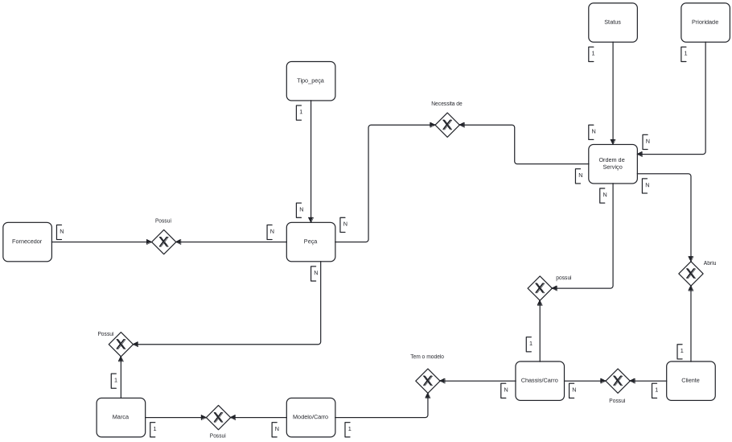

5. MODELO LÓGICO

A figura a seguir ilustra o modelo lógico do banco de dados sendo desenvolvido. São ilustradas as estruturas como: tabelas, tipos de dados, chaves primárias e chaves estrangeiras, bem como o relacionamento entre as tabelas.
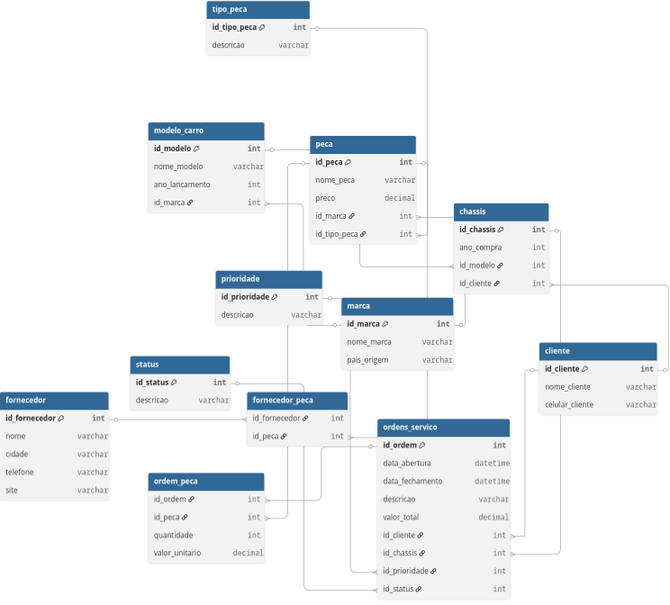

6. DICIONÁRIO DE DADOS

Segue um exemplo do dicionário de dados da tabela Fornecedor, com cada campo descrito, bem como o tipo de dado, restrições que este possui e sua descrição. O dicionário de dados de forma completa pode ser encontrado no Github: https://github.com/Enriq4472/proj_bd

Fornecedor | tipo de dado | restrições | descrição
id_fornecedor | INT primary key | Não pode ser nulo e deve ser único | Identificar os fornecedores com um código
nome | VARCHAR(150) | Não pode ser nulo | Identificar o nome do fornecedor
cep | CHAR(8) | Não pode ser nulo | Identifica o codigo postal
telefone | VARCHAR(20) | Opcional caso o website tenha sido preenchido | Identifica o telefone do local
website | VARCHAR(255) | Opcional caso o telefone tenha sido preenchido | Identifica o website do local

